



信息学院软件工程系

《计算机网络》实验报告

**题　　目 实验七　代理服务器软件**

**班　　级 软件工程2019级4班**

**姓　　名 钟宇哲**

**学　　号 22920192204338**

**实验时间 2021年5月30日**

**2021 年 5 月 30 日**

填写说明

1. 本文件为Word模板文件，建议使用Microsoft Word 2019打开，在可填写的区域中如实填写；
2. 填表时，勿破坏排版，勿修改字体字号，打印成PDF文件提交；
3. 文件总大小尽量控制在1MB以下，勿超过5MB；
4. 应将材料清单上传在代码托管平台上；
5. 在学期最后一节课前按要求打包发送至cni21@qq.com。

# 实验目的

通过完成实验，掌握基于RFC应用层协议规约文档传输的原理，实现符合接口并能和已有知名软件协同运作的软件

# 实验环境

Vscode

# 实验结果

1. main函数部分

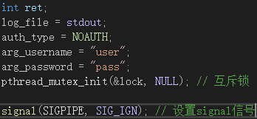

首先进行初始化，并且调用互斥锁和signal信号处理函数

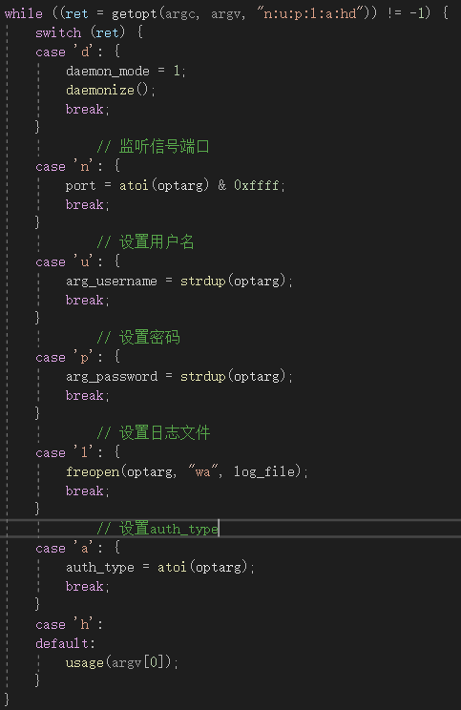

利用while循环调用功能

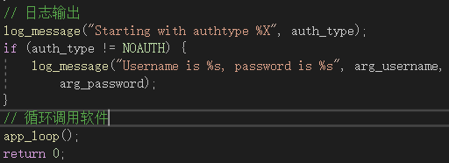

日志输出auth_type、用户名和密码，然后循环屌用软件

1. Log_message函数

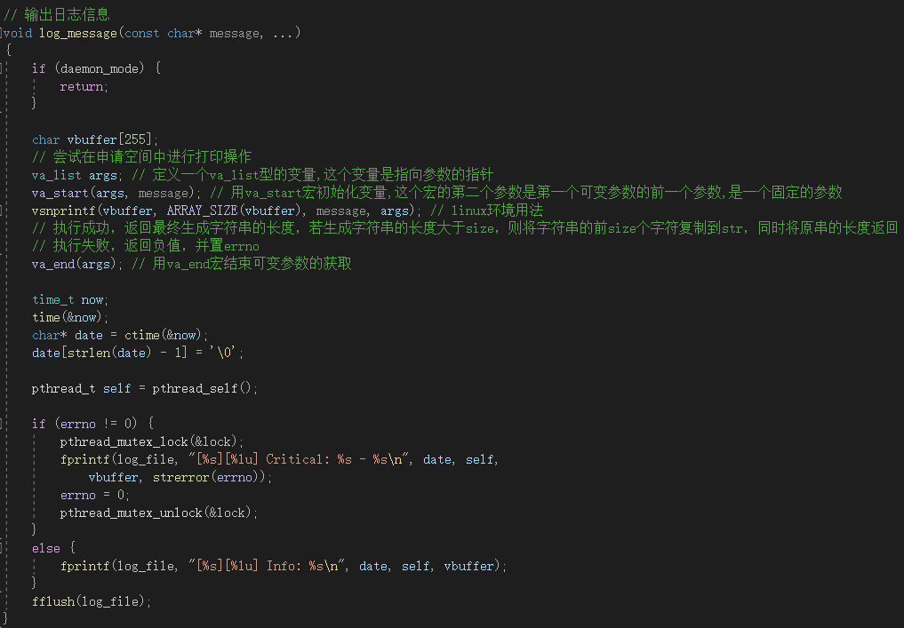

输出日志信息，便于查看

1. Readn writen函数

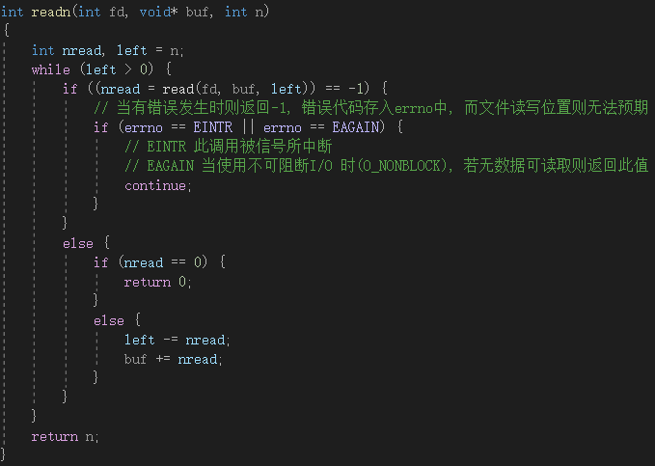

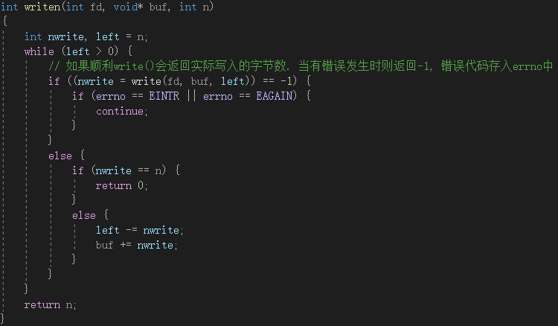

进行读写操作

1. app_connect函数

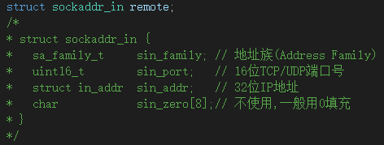

Sockaddr_in结构体补充

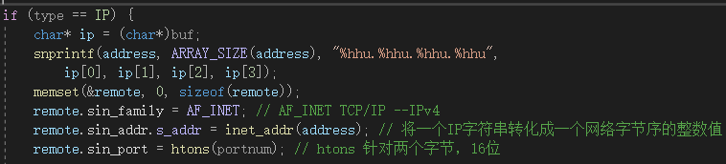

Ip类型初始化

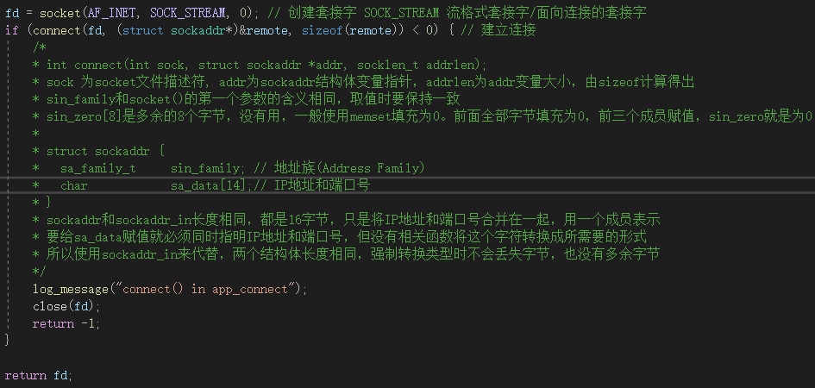

Connect函数补充

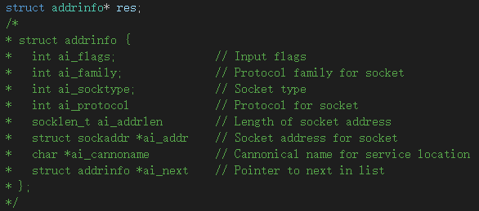

Addrinfo结构体补充

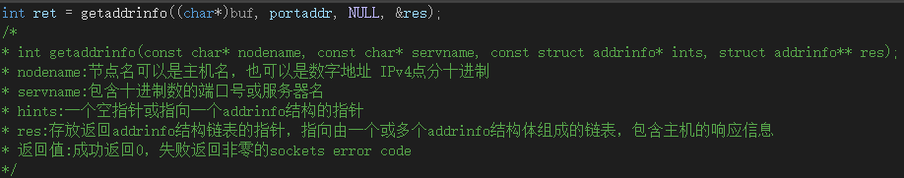

Getaddrinfo函数补充

1. socks_invitation函数

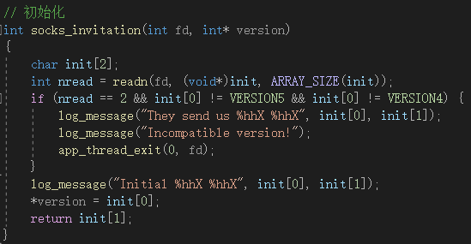

读取信息判断版本，如果信息格式不对则日志输出

1. app_socket_pipe函数

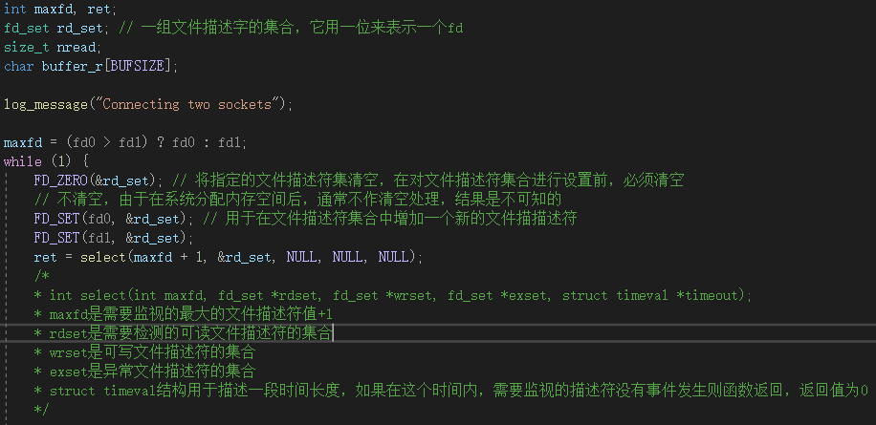

Fd_set相关宏补充和select函数补充

1. app_thread_process函数

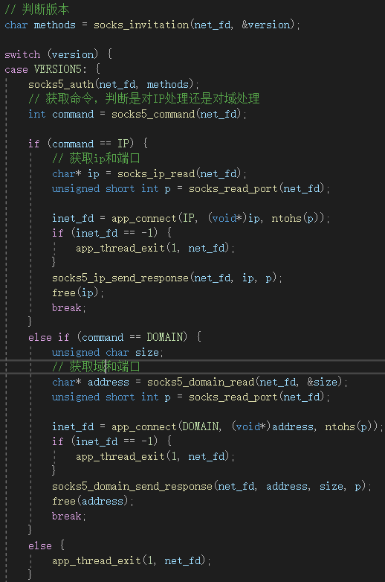

先判断版本，然后获取命令判断是对ip还是域处理，获取对应信息进行连接和发送回应

1. app_loop函数

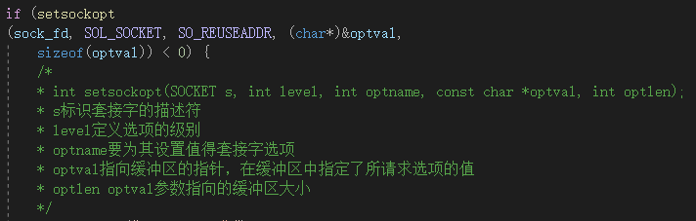

Setsockopt函数补充

# 实验代码

本次实验的代码已上传于以下代码仓库：https://www.gitee.com/xxx/xxx （注意：建议使用码云，并设置公开权限；本学期暂不推荐使用GitHub；如使用厦门大学私有Git服务，应将whuang@xmu.edu.cn加入项目成员备查，本段话删除。）

# 实验总结

通过阅读学习别人代码和上网查询相关函数接口，了解了代理服务器软件的工作原理和运行方法